Судьба, опаленная войной
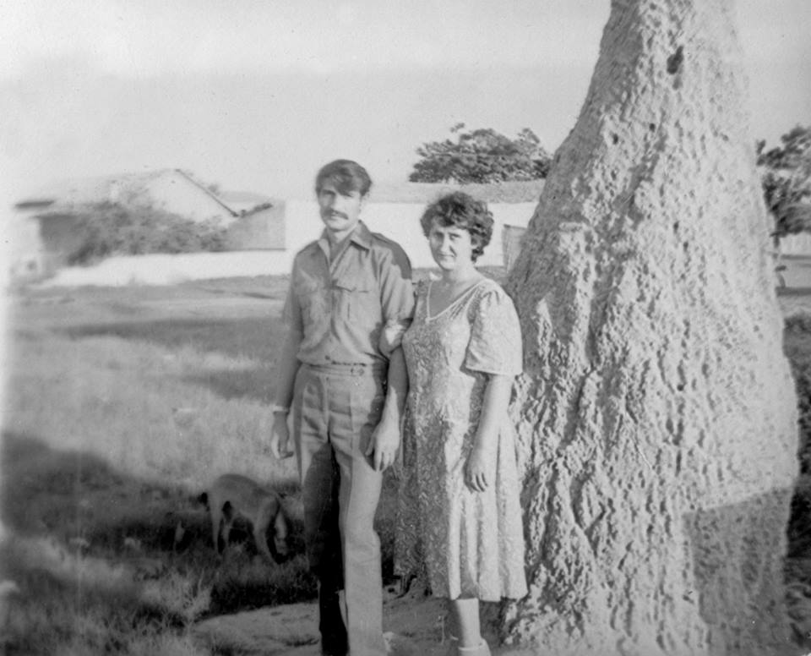
Как велика наша страна, как много людей проживает в ней, и каждый человек уникален, у каждого своя судьба, своя дорога. Многие даже не подозревают, что рядом живут настоящие герои, которые из-за своей скромности не считают себя такими.
Однажды я узнала историю о своих земляках-покровчанах. Они дружат с моей бабушкой. Я пришла к ней в гости и познакомилась с ними. Это очень милые люди. Но какая у них судьба! Это настоящие герои. Алексей Константинович и Татьяна Ивановна Худоренко уже сорок лет вместе. Они учились в одном классе, а после окончания школы расстались. Он поступил учиться в Бакинское высшее военное общевойсковое училище, а она – в медицинский техникум. Всё время учебы они писали друг другу нежные письма. Окончив училище, молодой лейтенант в красивой форме приехал к Татьяне Ивановне, и сердце ее не устояло. Они поженились и поехали к месту службы Алексея Константиновича в город Яворов Львовской области. После нескольких лет службы Алексею Константиновичу предложили загранкомандировку. Куда и на какой срок – не сказали. Предполагали, что это может быть Афганистан, Алжир или Эфиопия. Он понимал, что это сопряжено с опасностью, но отказаться не мог, совесть офицера не позволяла.
В Москве прошел медкомиссию и в феврале 1980 года оказался в Анголе, сначала – в Луанде, затем в 5-м военном округе в Лубанго, и, наконец, в городе Нжива на юге Анголы. В эти годы усилилось национально-освободительное движение в странах Африки. Не стало исключением и государство Ангола. Советский Союз пришел на помощь этому государству и направил туда офицеров. Это была не просто работа, а миссия помощи ангольскому народу встать на ноги. Алексей Константинович был советником при высокопоставленном офицере местной народной армии. Свой орден «За службу Родине» он получил после проведения операции «Протея» за «совет» по уничтожению вражеского десанта, а медаль – «За оказание интернациональной помощи Анголе».
В сентябре 1980 года офицерам, работающим в Анголе, разрешили вызвать к себе жен. Лишь три самых смелых, среди которых была и Татьяна Ивановна, приехали разделить с мужьями тяготы службы. Жилось там очень сложно. Татьяна Ивановна мне рассказала несколько эпизодов из жизни в Анголе.
В августе 1980 года юаровцы сбросили на Нживу с информацией о том, что на следующий день город будет снесен с лица земли. И тем, кто хочет жить, предлагалось выйти на трассу без оружия в гражданской одежде и идти на север,где их никто не тронет. Но это была ловушка. Они, конечно, надеялись на чудо, что юаровцы не тронут город, но утром после бомбежки город заполыхал. Ангольские войска вынуждены были отступать. Русские офицеры и их жены покинули убежище и на машине поехали от главного КП. Самолеты налетали каждые 10-15 минут. Вдруг все стали кашлять, потому что першило в горле. Увидев, что вдоль дороги вспыхивают небольшие желтые облачка, поняли, что юаровцы применили химическое оружие. Машину, на которой ехали, бросили и побежали подальше от дороги. Когда увидели юаровских солдат, то бросились врассыпную. Алексей Константинович понял, что их берут в кольцо. Он и другие мужчины вступили в бой, вызывая огонь на себя, отвлекая от места, где находились женщины. На глазах Татьяны Ивановны убили Галину и ранили Наталью. Это были те отважные жены офицеров, которые помогали своим мужьям служить. Татьяна Ивановна подползла и перевязала Наталье рану. Вместе с ней они трое суток бежали, не зная куда. Очень переживали за своих мужей. Жажда была так велика, что пили собственную мочу. Зной стоял в 40 градусов. Потом еще шесть дней прятались в кустах. Помог им местный житель – старик. Он приносил еду и воду, а затем вывел их к санитарной машине из Луанды. Когда они добрались до Лубанго, то дежурный от советской миссии обомлел, увидев их. Но вдруг, Татьяна Ивановна подняла глаза и увидела, что навстречу к ней мчится ее муж – Алешка. Оказывается, он прошёл пешком 450 километров без воды, без еды! Шел он с преданным человеком – гражданином Анголы.
Через неделю женщин отправили самолетом в Москву, а Алексей Константинович остался выполнять свой интернациональный долг, ему предстояло прожить там еще 6 месяцев. Когда они расставались, то Татьяна Ивановна не плакала, чтобы он вернулся живым, – примета такая! А когда села в самолет, то слезы полились ручьем. И вот, наконец, - Москва. Русские надписи, желтые листья на деревьях, осень. Все люди идут по своим делам, родные русские люди. Слезы сами лились из глаз от счастья, что вернулись на Родину. Все время Татьяна Ивановна молилась за своего мужа.
И вот радостный день настал, Алексей вернулся , и теперь они неразлучны.
После выхода на пенсию Алексей Константинович и Татьяна Ивановна переехали жить в город Энгельс, поближе к своим друзьям и знакомым. Они очень скромные люди, и у них нет ни машины, ни дачи. Но они счастливы тем, что живы, что вместе, что теперь не надо разлучаться ни на минуту. Лишь бы не было войны и дал Господь здоровья!
Я испытываю гордость, что знакома с такими людьми, что они живут в нашем городе. Хочу пожелать им счастья и здоровья. Современная молодежь должна знать своих героев, которые живут рядом, и брать с них пример.
Автор работы Можарова Ангелина, ученица 6 а класса МБОУ СОШ № 31 г.Энгельса Саратовской области.
Наставник Кляйнфельдер Наталья Евгеньевна, учитель русского языка и литературы МБОУ СОШ № 31 г.Энгельса Саратовской области

